I. ҚЫСҚА МЕРЗІМДІ САБАҚ ЖОСПАРЫ (ҚМЖ)
Бөлімі | Механикалық қозғалыс
Педагогтің аты-жөні
Күні
Сыныбы / Қатысушылар саны | 7 «__» / __ оқушы
Сабақтың тақырыбы | Жылдамдық және орташа жылдамдықты есептеу
Оқу бағдарламасына сәйкес оқу мақсаты (ОМ) | 7.2.1.4 – қозғалыстағы дененің жылдамдығы мен орташа жылдамдығын есептеу
Сабақтың мақсаты | Оқушылар жылдамдық ұғымын, оның бірліктерін және орташа жылдамдықты есептеу тәсілдерін меңгереді; v = s / t, v̄ = Σs / Σt формулаларын өмірлік жағдаяттарда қолданады; өлшем бірліктерін түрлендіріп, шешімін негіздейді.
Құндылықтарды дарыту | Тәуелсіздік және отаншылдық айы, Жол қауіпсіздігі мәдениеті, еңбекті құрметтеу (жедел жәрдем жүргізушісі, пошта курьеры, құрылысшы-геодезист).
Апта дәйексөзі: | «Тәуелсіз елдің ұрпағы еркін ойлайды»

Сабақ барысы (45 минут)
Кезең (уақыты) | Мұғалімнің іс-әрекеті | Оқушының іс-әрекеті | Бағалау | Ресурстар
1. Ұйымдастыру (3 мин) | Амандасады, мақсат, табыс критерийлерін таныстырады: «Сабақ соңында сіз… 1) $v=\frac{s}{t}$​ және $\vec{v}$формулаларын қолданасыз;  2) өмірлік деректерден жылдамдықты есептейсіз;  3) ұлттық құндылыққа қатысты тұжырым жасайсыз».  Қауіпсіздік: есептерде бірліктерді шатастырмау, жол қозғалысы мысалдарында сақтық. | Мақсатты дауыстап қайталайды, жұмысқа дайындық жүргізеді. | Ауызша мадақтау, стикер.  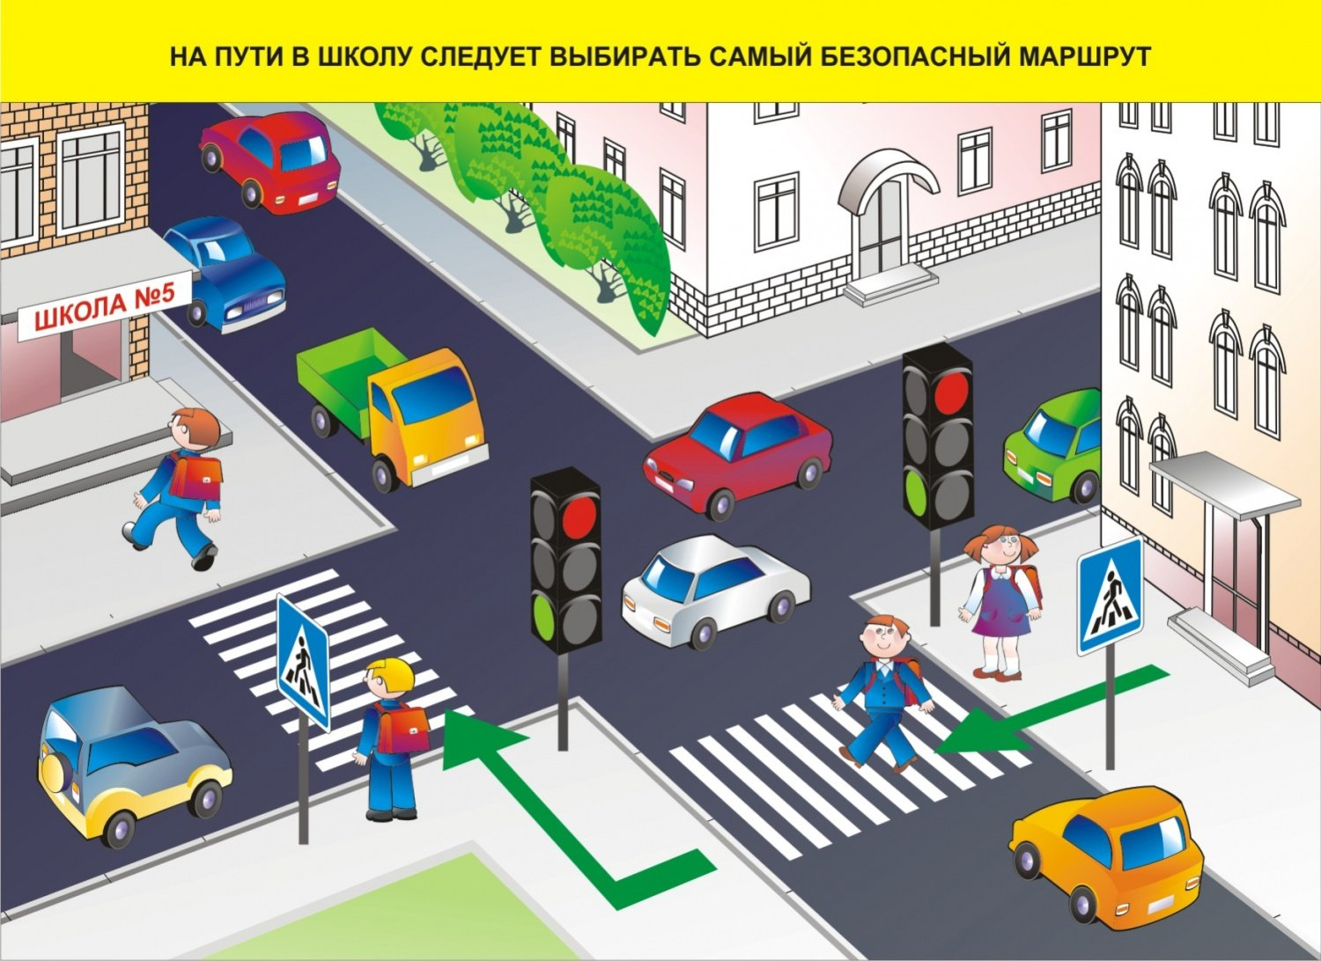 | Слайд 1
2. Білімді жаңарту (5 мин) | «Жылдамдық не?» қысқа викторина (ауызша):  1) Жылдамдықтың формуласы?  2) SI бірлігі?  3) 36 км/сағ — м/с-ке айналдыр.  Дұрыс жауап үлгісін көрсетеді. | Жауап береді; 36 км/сағ = 10 м/с екенін дәлелдейді. | Дұрыс/бұрыс карталары. | Карточкалар, Слайд 2
3. Жаңа білім (10 мин) | Қысқа конспект түсіндіру:  а) Жылдамдық $v=\frac{s}{t}$​ (векторлық бағыт ескерілсе – жылдамдық векторы, бұл сабақта скаляр шамамен жұмыс).  ә) Орташа жылдамдық $\vec{v}=\frac{∑s}{∑t}$  б) Бірліктер: м/с, км/сағ; түрлендіру: 1 м/с=3,6 км/сағ. в) Ерекше жағдай (қосымша): жолдың екі жартысын $v_{1},v_{2}$​ жылдамдықпен жүрсе және қашықтықтары тең болса, $v=\frac{2v_{1}v_{2}}{v_{1+}v_{2}}$​​.  г) Графикалық түсінік: s–t графигінің еңісі – $v$; еңіс тұрақты болса – бірқалыпты қозғалыс.  д) Өмірмен байланыс: Түркістан–Алма-ата бағытындағы автобус/такси кестелері, ауыл ішіндегі қашықтықтар. | Конспект жазады, үлгі есеп шығарады. | Қысқа тексеру сұрағы: s екі есе артса, t тұрақты болса v қалай өзгереді? | Слайдтар, тақта  Физика 7 сынып Жылдамдық және орташа жылдамдықты есептеу 13 10
4. Тапсырма 1 — Мақсатқа жету (10 мин) | Әдіс: «Think–Pair–Share». Шарты: Бір оқушының велосипедпен жүруі: 1-кезең 1,2 км-ді 6 минта; 2-кезең 800 м-ді 4 минта; 3-кезең 2 км-ді 10 минта жүрді. Талап: Әр кезеңдегі $v_{i}$​ және жалпы $\vec{v}$ есепте, нәтижені м/с және км/сағ-пен жаз; қай кезең ең жылдам? | Жеке есептейді, жұпта салыстырады, ортақ шешім жазады. | Критерий (4 б): v_i (1), v̄ (1), бірлік (1), қорытынды (1). Дескриптор: уақытты сек-ке аударады; фор қолданады; дөңгелектейді. | Жұмыс парағы №1, калькулятор  
5. Тапсырма 2 — Функционалдық сауаттылық (10 мин) | Әдіс: Кейс-стади. Кейс: «Ауылдан аудан орталығына автобус» кестесі берілген (тоқтау уақытымен). Мәлемет: Ара қашықтық 42 км. Жүру уақыты: 08:00–08:55; 2 аялдамаға тоқтайды (әрқайсысы 3 мин).  Талап: а) Шынайы қозғалыс уақыты $t_{қозғ}$ ​ табу;  ә) Орташа жылдамдық $\vec{v}$ (км/сағ) есептеу;  б) «Неліктен аялдамалар орташа жылдамдықты азайтады?» дегенге 2 сөйлем дәлел жазыңдар. |   Жұпта кестеден дерек шығарып, есеп жүргізеді, дәлел жазады. | Критерий (4 б): tқозғ (1), v̄ (1), арифметика/бірлік (1), дәлел (1). | Жұмыс парағы №2, маркерлер
6. Тапсырма 3 — Құндылық/еңбек (5 мин) | Әдіс: «Құндылық шеңбері». Тақырып: «Жедел жәрдем жүргізушісінің орташа жылдамдығын есептегенде қауіпсіздік неге бірінші орында?» Талап: 3–4 адамнан топ болып, 1 қысқа постер жазыңдар: $v$ мен $\vec{v}$ формулаларын қолдана отырып, «жылдам бару» мен «қауіпсіз жету» арасындағы теңгерім туралы 3 тезис. | Топта 3–4 оқушы бірігіп постер толтырады. | Критерий (2 б): формуламен байланыс (1), құндылық (1). 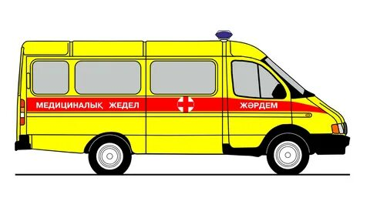 | А3, стикерлер, маркерлер
7. Рефлексия (2 мин) | «Екі жұлдыз, бір тілек» стикерлері: бүгін не жақсы шықты? нені жетілдіреміз? | Стикерге 2 жақсы жақ, 1 тілек жазады. | Ауызша/жазбаша кері байланыс. | Стикерлер
8. Үй тапсырмасы (0–1 мин) | Зерттеу + ИИ: «Менің мектепке жолым» шағын зерттеу жаса: апта ішінде 3 күн бойы үй–мектеп ара қашықтығын және жолға кеткен уақытты өлше. ИИ құралы: ChatGPT. Промпт үлгісі: «Менің деректерім: 1күн — 2,4 км, 18 мин; 2күн — 2,4 км, 16 мин; 3күн — 2,4 км, 20 мин. Орташа жылдамдықты есепте, бірліктерін тексер, жақсарту жолдарын ұсын». Нәтижені кестемен әкел. | Дерек жинайды, қысқа есеп дайындайды. | Бағалану жоқ. | Үлгі кесте, ChatGPT
📘 ОҚУШЫ ЖҰМЫС ПАРАҒЫ
Тақырып: Жылдамдық және орташа жылдамдыққа есептер шығару (7-сынып)

Оқушының аты-жөні: | _________________________ | Сынып: | 7 _____
Күні: | ___/___/20___ | Бағасы: | __ / 10

🧠 Жылдамдықты еске түсіру (5 мин) — Міндетті мини-викторина
1) Жылдамдықтың формуласы:
2) SI бірлігі:
3) 36 км/сағ → м/с түрлендір (ескертпе: 1 м/с = 3,6 км/сағ).
Жауап 1: __________________________________________
Жауап 2: __________________________________________
Жауап 3: __________________________________________

⚡️ Тапсырма 1 — Мақсатқа жету: «Think–Pair–Share» (10 мин) — 4 балл
Шарты: Велосипедші үш кезеңмен жүрді:
1-кезең: 1,2 км — 6 мин; 2-кезең: 800 м — 4 мин; 3-кезең: 2 км — 10 мин.
Талап: Әр кезеңнің v_i мәнін және жалпы орташа жылдамдықты v̄ есептеңдер. Нәтижені м/с және км/сағ-пен жазыңдар. Қай кезең ең жылдам екенін анықтаңдар.
Еске салу: 1 м/с = 3,6 км/сағ; v = s / t; v̄ = Σs / Σt.

🧮 Есеп кестесі:
Кезең | s (м) | t (с) | $v$ (м/с) | $v$ (км/сағ) | Ескертпе
1
2
3
ЖИЫНТЫҚ | Σs = ______ | Σt = ______ | v̄ (м/с) = ______ | v̄ (км/сағ) = ______
✅ Бағалау критерийлері мен дескрипторлар (4 б): Әр кезеңнің v_i дұрыс есептелді- 1б. Жалпы $v̄$дұрыс есептелді- 1б. Бірліктерді дұрыс көрсетті- 1б. Қорытынды жасады- 1б.

🚌 Тапсырма 2 — Функционалдық сауаттылық: Кейс-стади (10 мин) — 4 балл
Кейс: «Ауылдан аудан орталығына автобус». Мәлімет: Ара қашықтық 42 км. Жүру уақыты: 08:00–08:55. 2 аялдама (әрқайсысы 3 мин). Талап: а) Шынайы қозғалыс уақытын $tқозғ$ табыңдар; ә) Орташа жылдамдықты $v̄$ (км/сағ) есептеңдер; б) «Неліктен аялдамалар орташа жылдамдықты азайтады?» — 2 сөйлем дәлел жазыңдар.

📊 Есеп алаңы:
Көрсеткіш | Мәні | Түсіндірме | Нәтиже
Жалпы уақыт (мин) | 08:00–08:55 | Барлығы 55 минут | _____ мин
Аялдама уақыты (мин) | 2 × 3 мин | Екі аялдама | _____ мин
Қозғалыс уақыты tқозғ (мин) | Жалпы − аялдама | tқозғ = 55 − 6 | _____ мин
Орташа жылдамдық v̄ (км/сағ) | v̄ = s / t | t сағатқа айналдыру керек | _____ км/сағ
✍️ Дәлел (2 сөйлем): _______________________________________________________________________________________________________
✅ Бағалау критерийлері мен дескрипторлар (4 б): tқозғ дұрыс табылды- 1б. v̄ дұрыс есептелді- 1б. Арифметика/бірлік қателіксіз- 1б. Дәлел нақты- 1б.

🚑 Тапсырма 3 — Құндылық/еңбек: «Құндылық шеңбері» (5 мин) — 2 балл
Тақырып: «Жедел жәрдем жүргізушісінің орташа жылдамдығын есептегенде қауіпсіздік неге бірінші орында?»
Талап: 3–4 адамнан топ болып, 1 қысқа постерге v және v̄ формулаларын байланыстырып, «жылдам бару» мен «қауіпсіз жету» арасындағы теңгерім туралы 3 тезис жазыңдар.

Тезис 1:
Тезис 2:
Тезис 3:

✅ Бағалау критерийлері мен дескрипторлар (2 б): Формуламен байланыс бар- 1б. Құндылық анық көрінеді- 1б.

💡 Рефлексия — «Екі жұлдыз, бір тілек» (2 мин)
Жұлдыз ⭐:
Жұлдыз ⭐:
Тілек 💡:

🏠🤖 Үй тапсырмасы — Зерттеу + ИИ (0–1 мин)
Тақырып: «Менің мектепке жолым». Апта ішінде 3 күн дерек жина: қашықтық (км) және уақыт (мин).
ИИ құралы: ChatGPT. Промпт үлгісі: «Менің деректерім: 1күн — 2,4 км, 18 мин; 2күн — 2,4 км, 16 мин; 3күн — 2,4 км, 20 мин. Орташа жылдамдықты есепте, бірліктерін тексер, жақсарту жолдарын ұсын»
Күн | s (км) | t (мин) | Ескертпе
1-күн
2-күн
3-күн
ЖИЫНТЫҚ | Σs = ______ км | Σt = ______ мин | v̄ = ______ км/сағ
Ескерту: қозғалыс кезінде телефон қолданба! Қауіпсіздік әрдайым бірінші орында.

